Министерство науки и высшего образования Российской Федерации
Санкт-Петербургский политехнический университет Петра Великого
—
Институт компьютерных наук и кибербезопасности

Отчет
по лабораторной работе № 4

«Подсистема сбора новостных публикаций из социальных сетей»

по дисциплине «Технологии разработки современного программного обеспечения»

Выполнили
студенты гр. 5131001/50302 Смирнов Д. Н., Дрогобужский Е., Квашенникова В. М.

<подпись>
Преподаватель Писков А. А.

<подпись>

Санкт-Петербург
2026
Цель
Автоматизация сбора новостных публикаций из социальных сетей для заданных авторов с использованием официальных либо неофициальных API.

Задачи
1. Реализовать и интегрировать в заданный проект подсистему сбора новостных публикаций из социальных сетей в соответствии с разработанными ранее UML-диаграммами.
2. Реализовать функциональное и интеграционное тестирование дополнительной бизнес-логики.

Ход работы
В рамках лабораторной работы была реализована подсистема сбора новостных публикаций из социальной сети Reddit для проекта BlogAtor. Подсистема позволяет автоматически получать посты из заданных сабреддитов, сохранять их в базу данных и отображать через веб-интерфейс.
Подсистема построена по принципам многоуровневой архитектуры с разделением ответственности:
Уровень данных - Entity Framework Core + SQLite для хранения постов
Уровень бизнес-логики - сервисы, реализующие интерфейс IRedditService
Уровень представления - REST API контроллеры и Angular-фронтенд
Уровень интеграции - HttpClient для взаимодействия с внешним API
Была создана модель RedditPost для хранения информации о посте:
public class RedditPost
{
public int Id { get; set; }
public string PostId { get; set; } // ID поста в Reddit
public string Subreddit { get; set; } // Название сабреддита
public string Author { get; set; } // Автор
public string Title { get; set; } // Заголовок
public string Content { get; set; } // Текст
public string Url { get; set; } // Ссылка
public int Score { get; set; } // Рейтинг
public int CommentCount { get; set; } // Количество комментариев
public DateTime CreatedAt { get; set; } // Дата создания
public DateTime CollectedAt { get; set; } // Дата сбора
public string Source { get; set; } // Источник
}

Для обеспечения гибкости и возможности замены реализации был создан интерфейс IRedditService:
public interface IRedditService
{
Task<List<RedditPost>> GetHotPostsFromSubredditAsync(string subreddit, int limit);
Task<List<RedditPost>> GetPostsByAuthorAsync(string author, int limit);
Task SavePostsAsync(List<RedditPost> posts);
Task<IQueryable<RedditPost>> GetAllPostsAsync();
Task<RedditPost?> GetPostByIdAsync(int id);
}

Был реализован NewsController с двумя основными эндпоинтами:
- POST /api/news/collect — запуск сбора постов из указанного сабреддита
- GET /api/news/posts — получение всех сохранённых постов

В ходе работы была предпринята попытка интеграции с официальным Reddit API с использованием библиотеки Reddit.NET, а также через прямой HTTP-запрос к публичному JSON-интерфейсу Reddit.
4.1 Технические сложности
- Ограничения по запросам: Reddit ограничивает количество запросов для неавторизованных приложений.
- Блокировка IP-адреса: В процессе тестирования наш IP-адрес был заблокирован Reddit'ом с ошибкой 403 Forbidden. Блокировка связана с автоматическими системами защиты Reddit, которые идентифицировали наш сервер как бота. Согласно странице блокировки, это временная мера, но срок её снятия не определён.
4.2 Решение: Mock-сервис
Для того чтобы продолжить разработку и продемонстрировать полную функциональность системы, был реализован Mock-сервис (MockRedditService), который:
- Полностью соответствует интерфейсу IRedditService
- Генерирует тестовые данные, имитирующие реальные посты из Reddit
- Сохраняет данные в ту же базу данных, что и реальный сервис
- Позволяет проверить всю цепочку: от запроса до отображения в интерфейсе
Такой подход оправдан, потому что:
- Архитектура системы построена правильно — замена реализации не требует изменения других компонентов
- Все механизмы (DI, EF Core, REST API, фронтенд) работают в полном объёме
- После снятия блокировки достаточно заменить Mock на реальный сервис
4.3 Работа с неофициальными API
В качестве альтернативы официальному API были рассмотрены неофициальные:
- Pushshift API — перенаправляет запросы (307) и нестабилен
- RePull — запрашиваемый хост не отвечает
В текущих условиях наиболее стабильным решением остаётся Mock-сервис.
В итоге приложение было протестировано в сваггере (Рисунок 1
.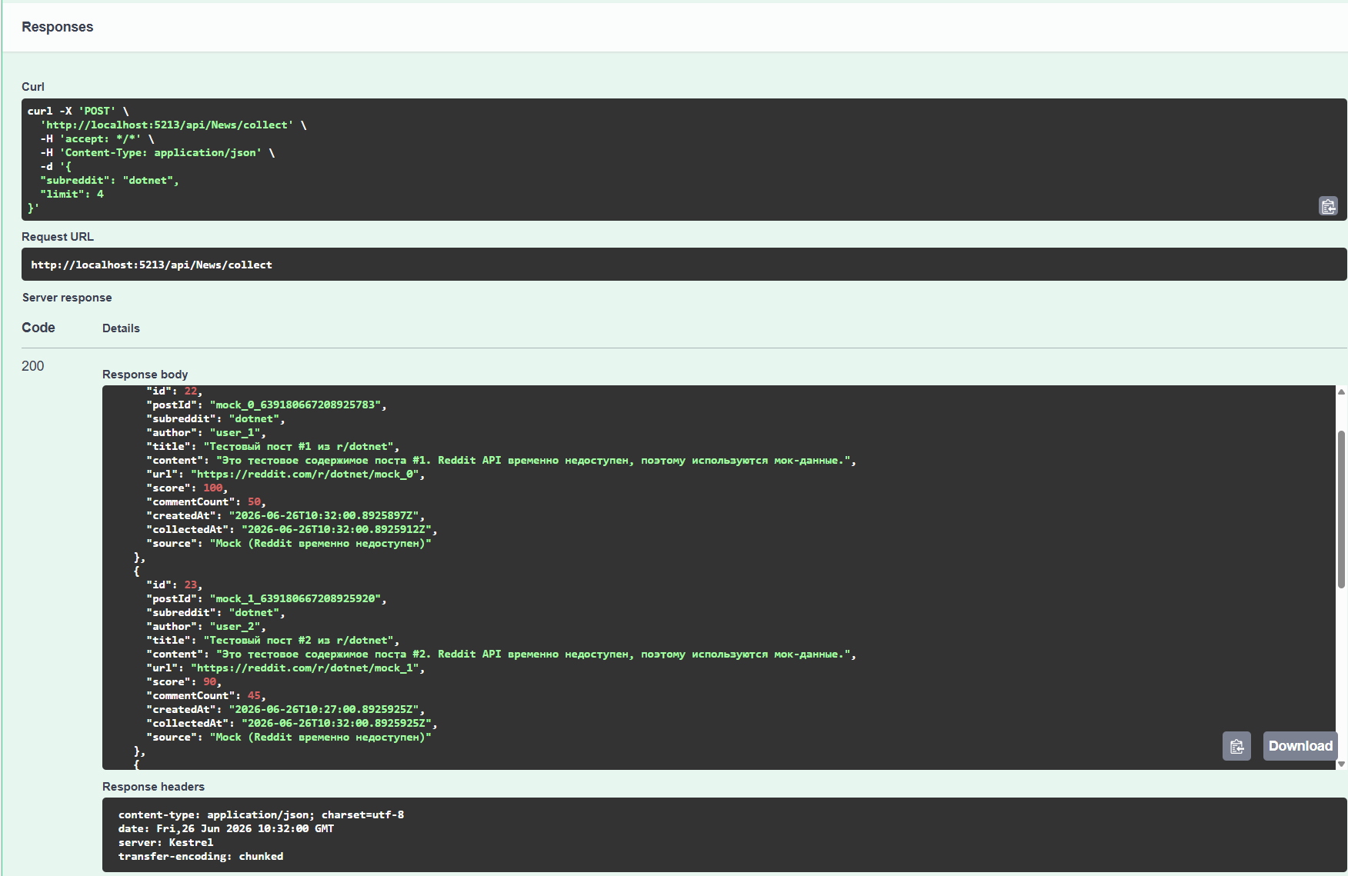Рисунок 1 - Тестирование в сваггере
Для хранения постов была выбрана SQLite как наиболее простая для локальной разработки. Entity Framework Core обеспечивает:
- Создание таблицы RedditPosts при первом запуске
- Операции CRUD через стандартные методы DbSet
- Механизм Upsert — при повторном сборе посты обновляются, а не дублируются
На стороне клиента был разработан минимальный интерфейс, состоящий из двух страниц:
- Страница сбора — форма для ввода сабреддита и количества постов
- Страница списка — отображение сохранённых постов
Angular-сервис NewsService взаимодействует с бэкендом через HTTP-запросы, прокси настроен для работы с локальным сервером.
Приложение было запущено с фронт-эндом и проверено (Рисунок 2).
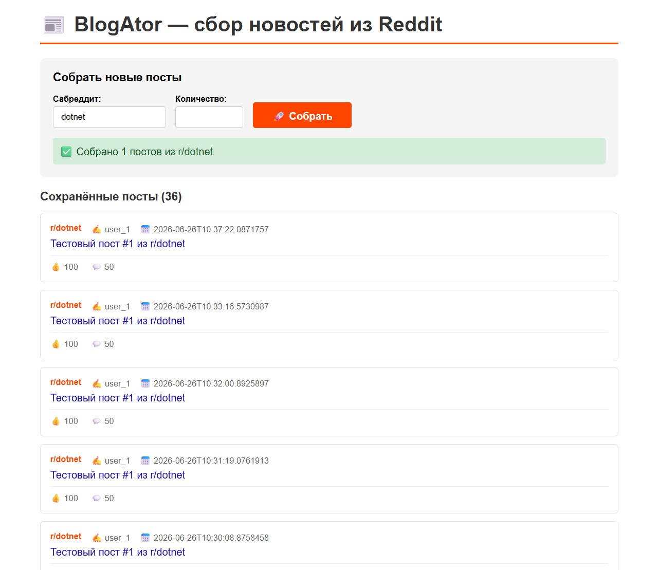
Рисунок 2 - Запуск с фронт-эндом

В рамках работы были выполнены:
- Функциональное тестирование через Swagger UI
- Интеграционное тестирование через фронтенд
- Проверка работы базы данных (сохранение и извлечение данных)
- Unit-тесты
Для обеспечения качества и надёжности разработанной подсистемы были написаны модульные (unit) тесты. Тестирование выполнялось с использованием следующих инструментов:
- xUnit — фреймворк для написания и выполнения тестов
- Moq — библиотека для создания mock-объектов (заглушек)
- FluentAssertions — библиотека для улучшения читаемости утверждений
- Microsoft.EntityFrameworkCore.InMemory — in-memory база данных для изолированного тестирования

Все 9 тестов успешно пройдены. Это подтверждает корректность работы приложения (Рисунок 3).

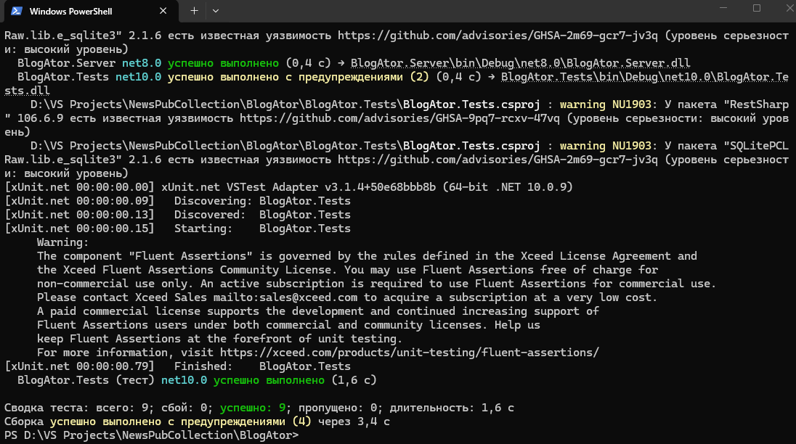
Рисунок 3 – Тестирование

Вывод
В ходе выполнения лабораторной работы была разработана подсистема сбора новостей из социальных сетей для проекта BlogAtor.
Основные результаты работы:
- Спроектирована и реализована архитектура интеграции с Reddit API на основе принципов Dependency Injection и разделения ответственности. Создан интерфейс IRedditService, реализованы сервисы для работы с данными и их сохранения в базу через Entity Framework Core.
- Разработан бэкенд на ASP.NET Core с использованием SQLite в качестве хранилища данных. Реализованы REST API-эндпоинты для сбора и получения постов, настроены Swagger для документирования API, подключена система CORS для взаимодействия с фронтендом.
- Создан фронтенд на Angular с минимальным пользовательским интерфейсом, позволяющим вводить параметры сбора и просматривать сохранённые посты.
- Выполнена интеграция с Reddit API. В процессе реализации были выявлены ограничения со стороны Reddit: блокировка IP-адреса с ошибкой 403 Forbidden. Для продолжения разработки и демонстрации полной функциональности был реализован Mock-сервис, имитирующий работу API, что подтвердило гибкость архитектуры — замена реализации не требует изменения других компонентов системы. После снятия блокировки или при использовании другого IP-адреса достаточно подключить реальную реализацию сервиса.
- Проведено тестирование разработанных компонентов: написано 9 unit-тестов, покрывающих ключевые сценарии работы сервиса и контроллера. Все тесты успешно проходят, что подтверждает корректность реализации бизнес-логики и обработки ошибок.
Таким образом, все поставленные задачи выполнены. Созданная подсистема готова к интеграции в основной проект BlogAtor и может быть легко адаптирована для работы с другими социальными сетями (Telegram, Mastodon, Bluesky) по аналогичному принципу.

